**MATEMÁTICA**

Secuencia Nº2:

***“Operaciones con Números Naturales”***

**Segunda Etapa:**

**¿Qué cuentan las cuentas?**

Esta semana les proponemos:

* Ejercitar lo aprendido en diferentes y variadas situaciones.
* Reflexionar sobre lo que te sale con facilidad y lo que se te presenta dificultoso, es el inicio para poder superar obstáculos.

¡A TRABAJAR!

Esta vez trabajamos en las páginas del libro: “Hacer Matemática 4” de Irma Saiz y Cecilia Parra. (Es el que todos tienen en casa)

Primero:

El punto 10 de la pág. 48

Segundo:

La ficha 15, de la pág. 49( Menos el punto E)

Tercero:

La página 50 (Menos los recuadros que tienen la E) y también la 51.

**TAREA EXCLUSIVA PARA REALIZAR EL VIERNES 28/08/2020 EN EL PROYECTO VIERNES OLIMPICO:**

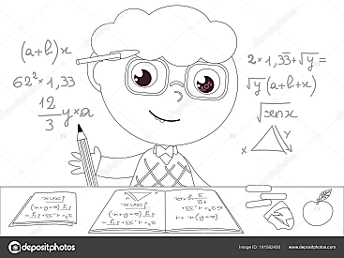

* Colocá la fecha.
* Como título: “Un nuevo desafío Olímpico”

